A. Lập kế hoạch cho dự án và Viết báo cáo phân tích
I. Dự án lập trình
I.1. Lập kế hoạch cho dự án lập trình
1. Tạo một dự án mới có tên MSSV_LAB51.mpp.
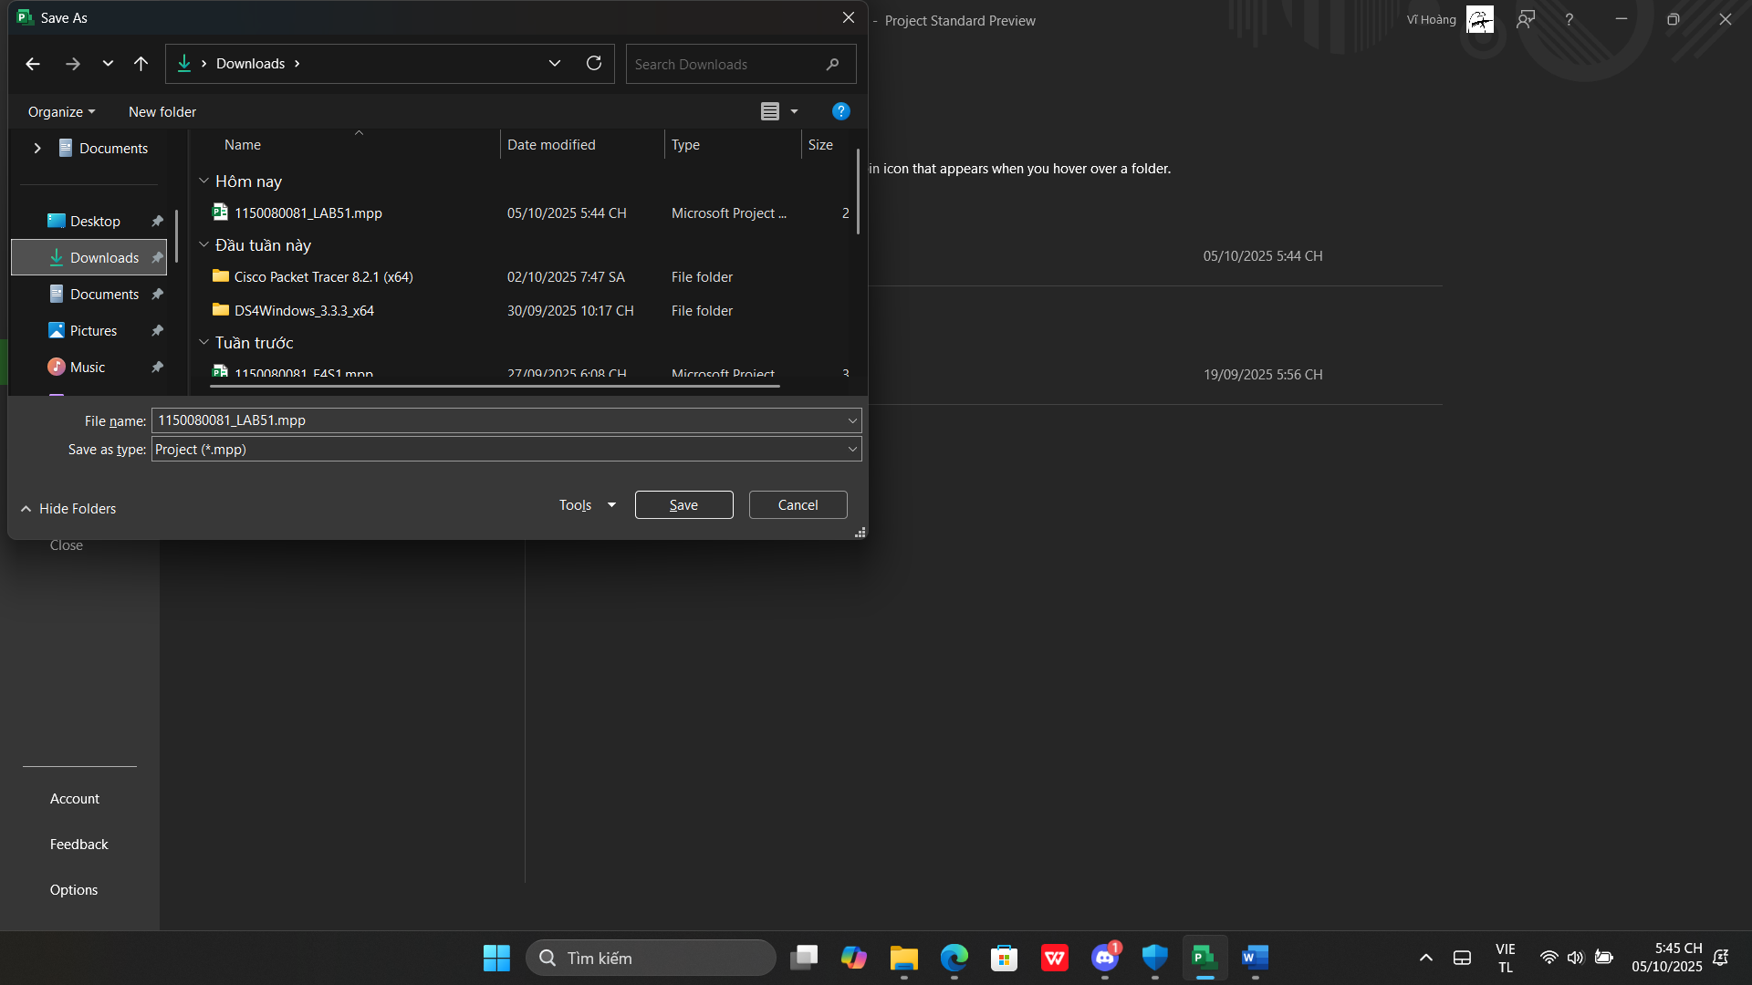
2. Thiết lập ngày bắt đầu dự án là 16/02/2022.
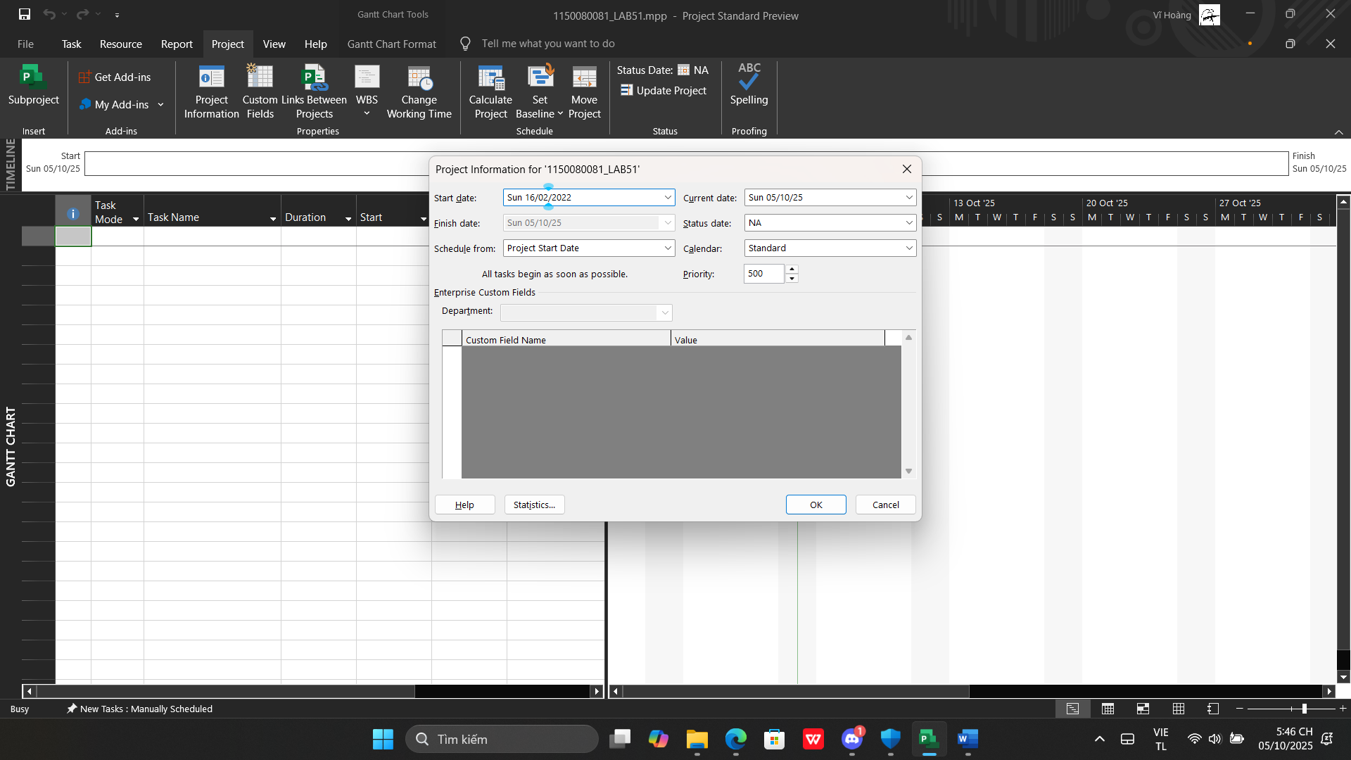
3. Xây dựng danh sách các nhiệm vụ. Sử dụng thông tin của Bảng 1.1 sau để:
- Nhập các nhiệm vụ và khoảng thời gian thực hiện từng nhiệm vụ.
- Tạo tóm tắt cho dự án.
- Liên kết các nhiệm vụ để tạo sự phụ thuộc giữa chúng. Lưu ý mối quan hệ của
hai nhiệm vụ ID 4 và ID5.
- Thực hiện sắp lịch nhiệm vụ tự động.

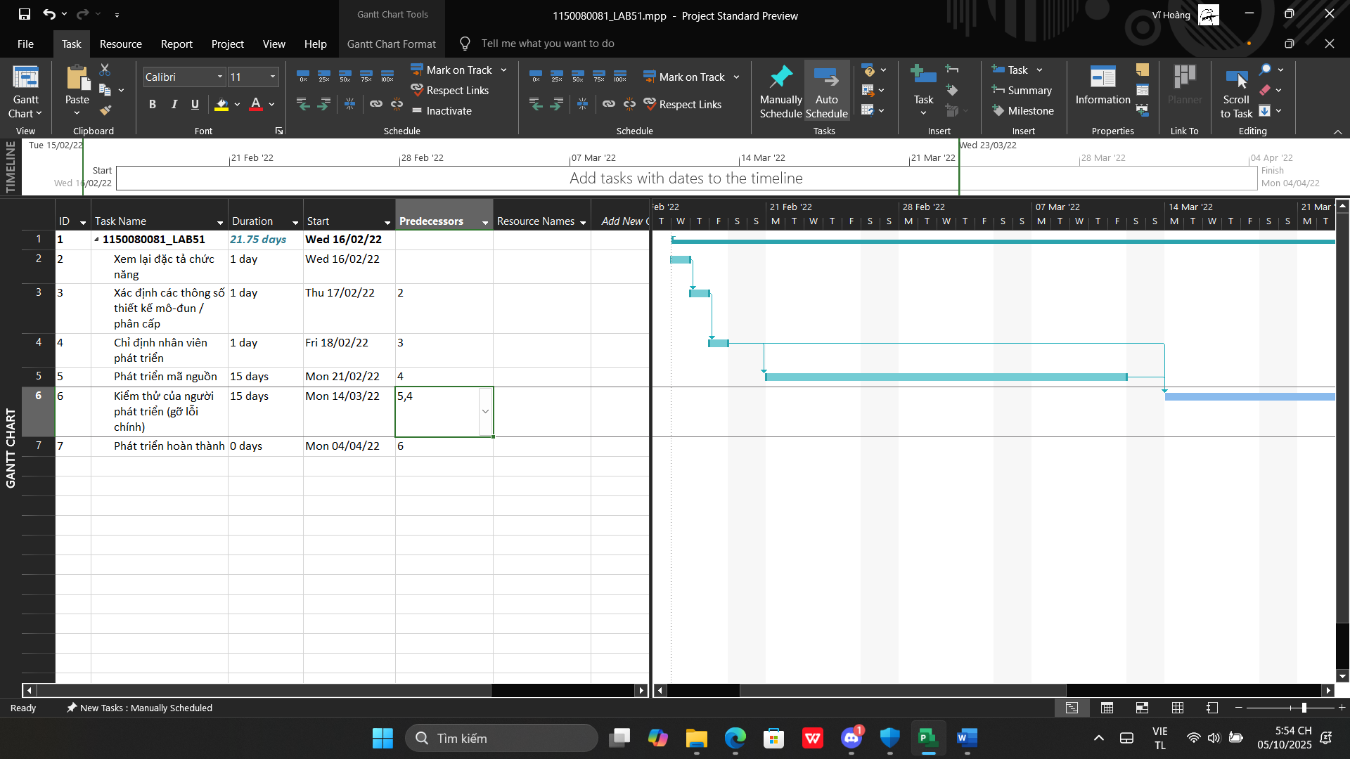

4. Thiết lập nguồn nhân lực cho dự án. Sử dụng Bảng 1.2 sau để thiết lập nguồn nhân
lực cho dự án.
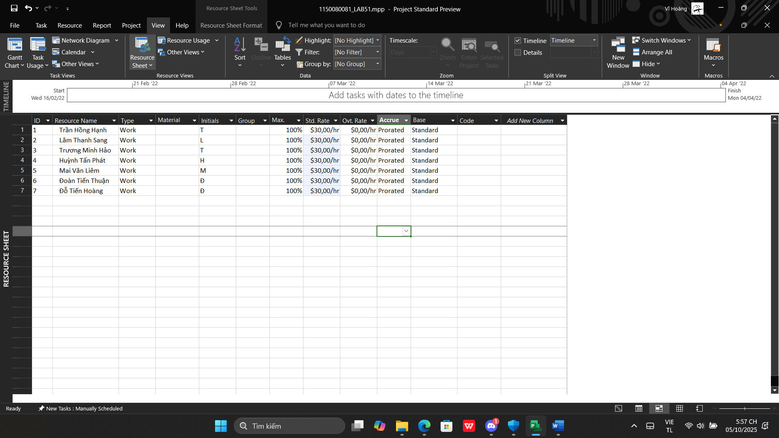

5. Phân công nguồn nhân lục cho dự án theo Bảng 1.3.
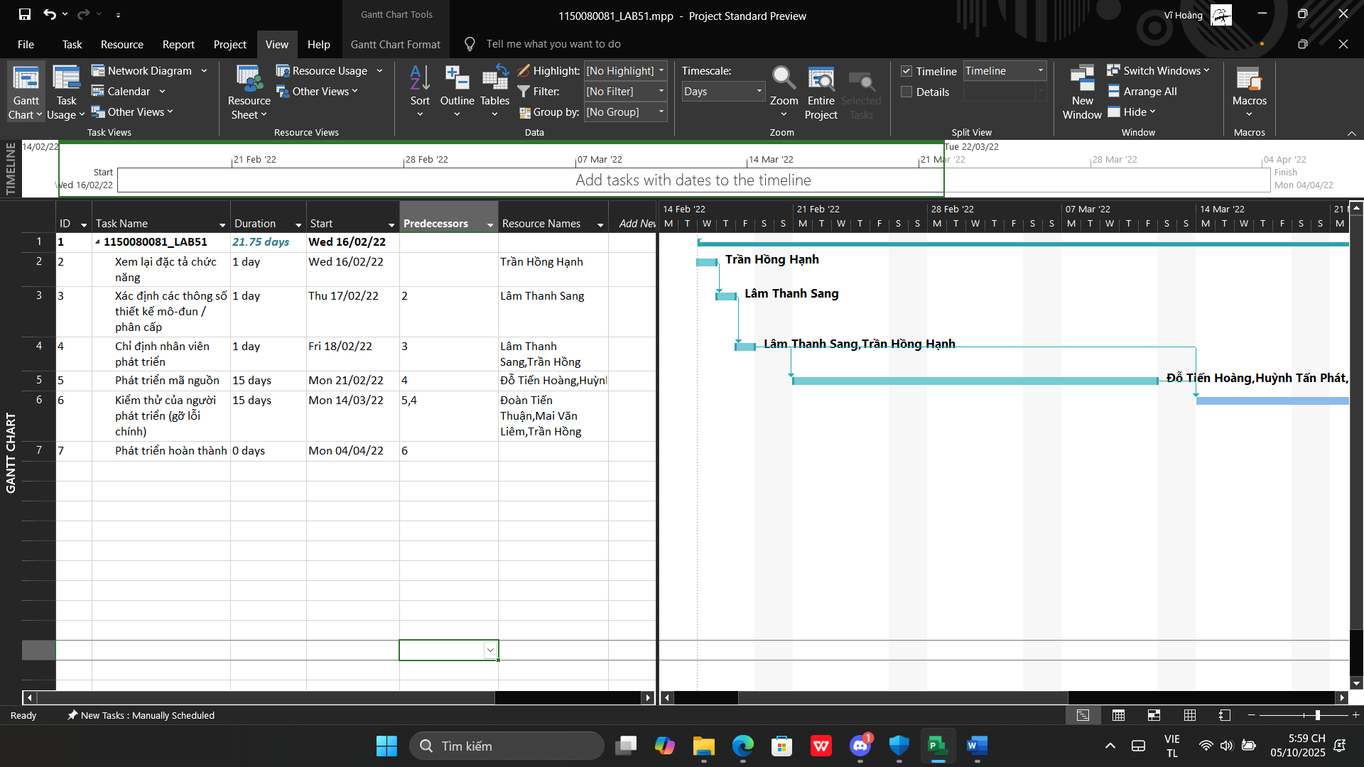

6. Tùy chỉnh hiển thị cho các thanh nhiệm vụ trong biểu đồ Gannt theo dạng:
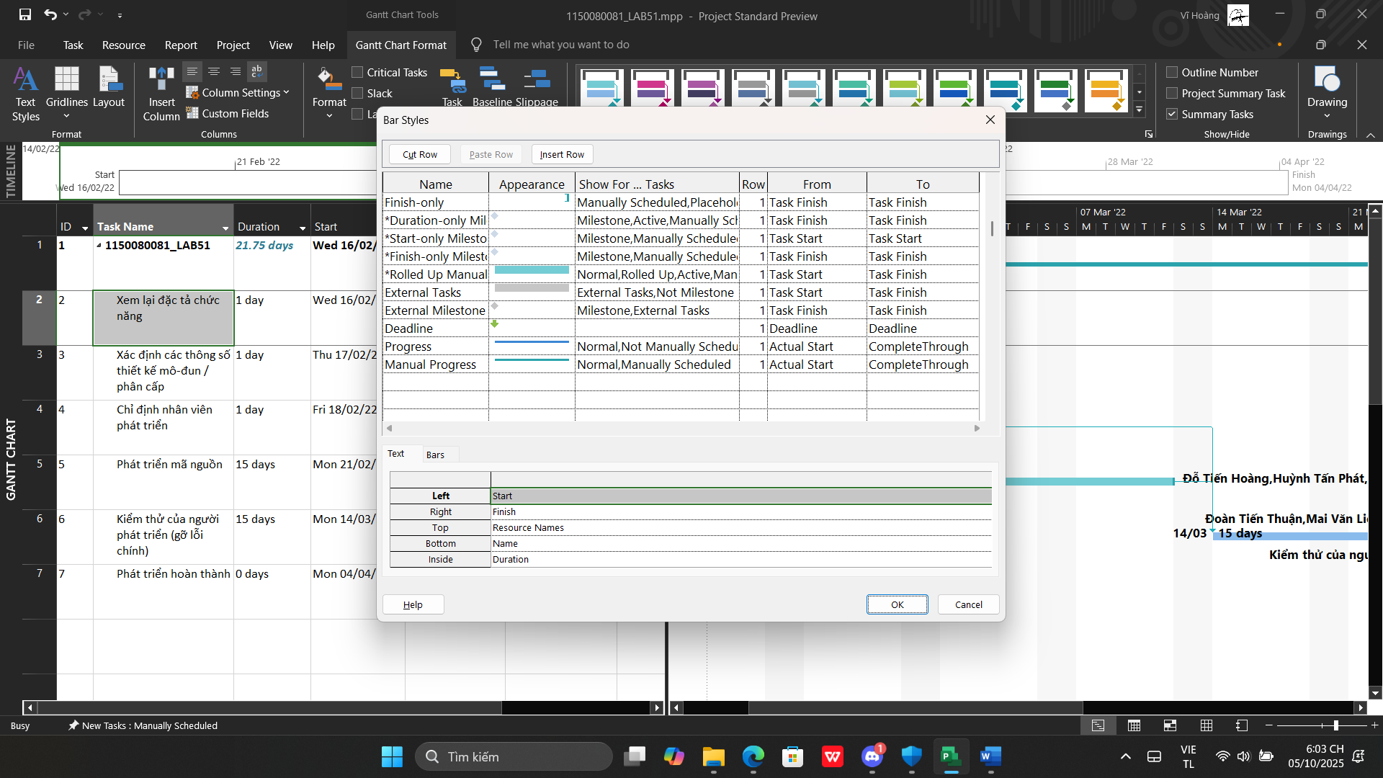
I.2. Phân tích dự án lập trình
Từ dự án trên, sinh viên tạo tập tin MSSV_LAB51.docx để trả lời những câu hỏi sau:
- Lưu biểu đồ Gantt (đã tùy chỉnh các thanh nhiệm vụ) vào tập tin MSSV_LAB51.docx.
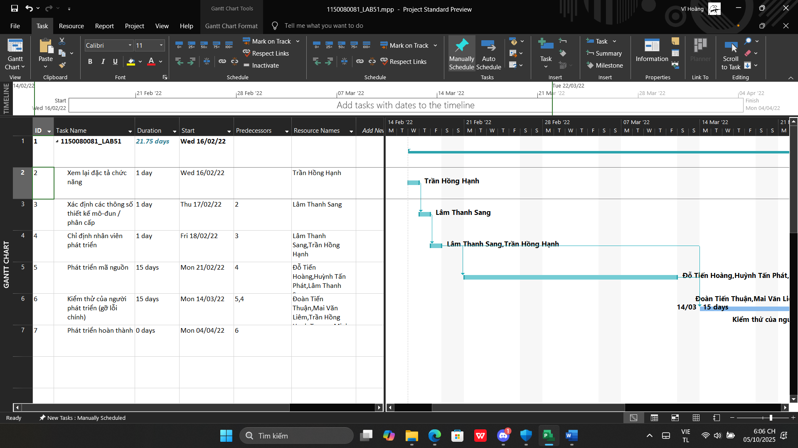
2. Lâm Thanh Sang thực hiện những nhiệm vụ nào? Liệt kê:
a. Số giờ làm việc theo kế hoạch, mức lương chuẩn, chi phí theo kế hoạch cho từng
nhiệm vụ mà Sang thực hiện?
Xác định thông số thiết kế mô-đun / phân cấp
- Giờ làm: 8h
- Mức lương: 30$
- Chi phí: 240$
Chỉ định nhân viên phát triển
- Giờ làm: 8h
- Mức lương: 30$
- Chi phí: 240$
Phát triển mã nguồn
- Giờ làm: 120h
- Mức lương: 30$
- Chi phí: 3600$

b. Tổng số giờ làm việc theo kế hoạch và tổng chi phí theo kế hoạch cho tất cả
những nhiệm vụ mà Sang thực hiện?
Tổng giờ: 136h
Tổng chi phí: 4080 $

3. Với nhiệm vụ “Phát triển mã nguồn”, hãy liệt kê:
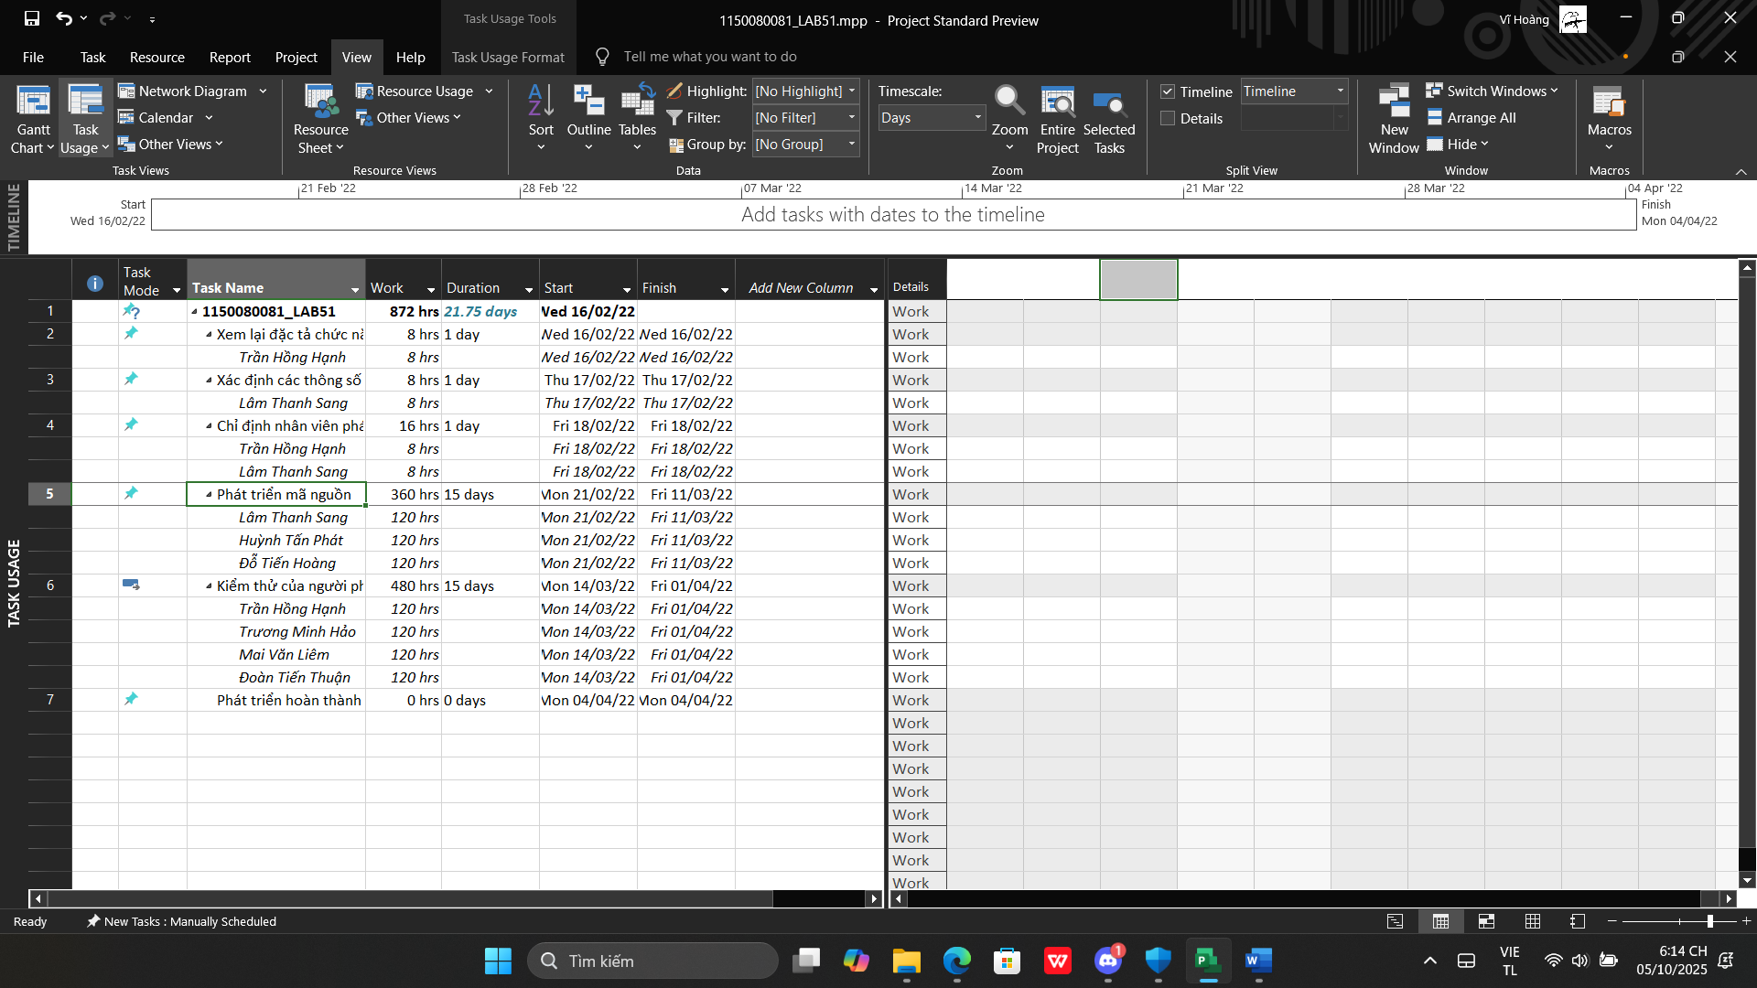
a. Số giờ làm việc theo kế hoạch, mức lương chuẩn, chi phí theo kế hoạch của từng
thành viên thực hiện nhiệm vụ này?
Huỳnh Tấn Phát
- Giờ làm: 120h
- Mức lương: 30$
- Chi phí: 3600$
Lâm Thanh Sang
- Giờ làm: 120h
- Mức lương: 30$
- Chi phí: 3600$
Đỗ Tiến Hoàng
- Giờ làm: 120h
- Mức lương: 30$
- Chi phí: 3600$

b. Tổng số giờ làm việc theo kế hoạch và tổng chi phí theo kế hoạch để thực hiện
nhiệm vụ này?
Tổng giờ: 360h
Tổng chi phí: 10800$

4. Với nhiệm vụ “Kiểm thử của người phát triển”, hãy:
a. Xác định những ngày làm việc và số giờ làm việc cụ thể của từng người?
b. Tại sao vào ngày 24/02/2022, mỗi người chỉ làm 2 tiếng?

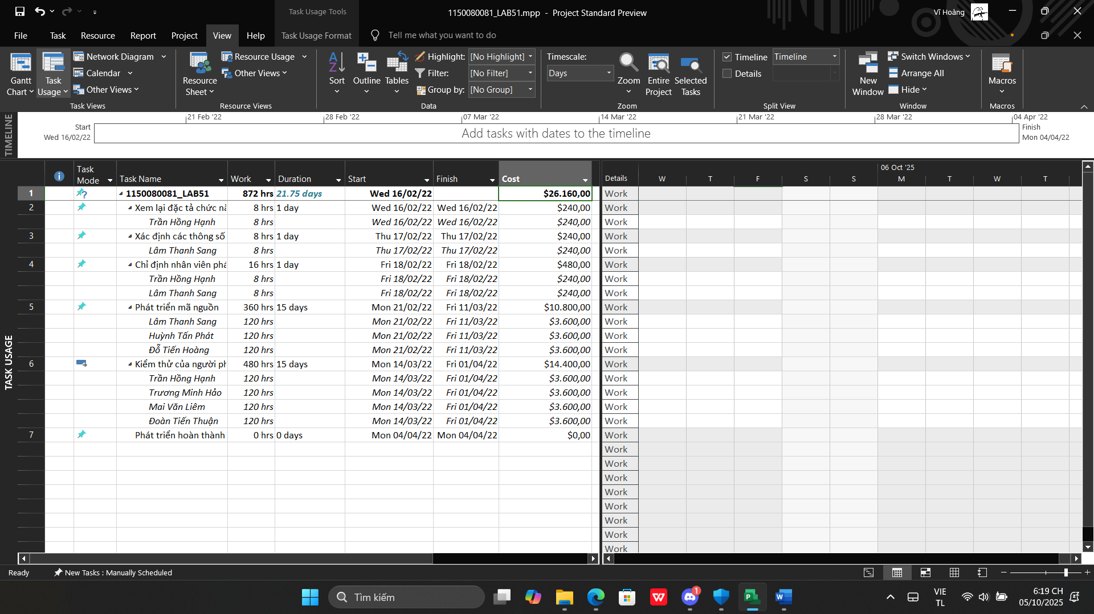

Vì nhiệm vụ “Kiểm thử của người phát triển” có mối quan hệ 5FS -11.25 days, nghĩa là bắt đầu trước khi “Phát triển mã nguồn” hoàn toàn kết thúc, nên vào ngày đó nhóm chỉ kiểm thử một phần mã, chưa làm toàn thời gian.

